# windows下虚拟机及虚拟机上ubuntu系统的安装

## 目的(我们要干什么)

在windows系统下面安装虚拟机软件vmware workstation ，及在vmware workstation上面安装ubuntu系统。即我们所谓的“双系统”。

注：

(1). **VMware Workstation**是[VMware](https://zh.wikipedia.org/wiki/VMware" \o "VMware)公司推出的一款桌面虚拟计算软件，具有[Windows](https://zh.wikipedia.org/wiki/Windows" \o "Windows)、[Linux](https://zh.wikipedia.org/wiki/Linux" \o "Linux)版本。此软件可以提供[虚拟机](https://zh.wikipedia.org/wiki/%E8%99%9A%E6%8B%9F%E6%9C%BA" \o "虚拟机)功能，使计算机可以同时运行多个不同[操作系统](https://zh.wikipedia.org/wiki/%E6%93%8D%E4%BD%9C%E7%B3%BB%E7%BB%9F" \o "操作系统);

(2). **Ubuntu**（[国际音标](https://zh.wikipedia.org/wiki/%E5%9C%8B%E9%9A%9B%E9%9F%B3%E6%A8%99" \o "国际音标)：英语发音：[/](https://zh.wikipedia.org/wiki/Wikipedia:%E8%8B%B1%E8%AA%9E%E5%9C%8B%E9%9A%9B%E9%9F%B3%E6%A8%99" \o "Wikipedia:英语国际音标)[ʊˈbʊntuː](https://zh.wikipedia.org/wiki/Wikipedia:%E8%8B%B1%E8%AA%9E%E5%9C%8B%E9%9A%9B%E9%9F%B3%E6%A8%99" \l ".E7.AC.A6.E8.99.9F" \o "Wikipedia:英语国际音标)[/](https://zh.wikipedia.org/wiki/Wikipedia:%E8%8B%B1%E8%AA%9E%E5%9C%8B%E9%9A%9B%E9%9F%B3%E6%A8%99" \o "Wikipedia:英语国际音标)，*[uu-](https://zh.wikipedia.org/wiki/Wikipedia:%E7%99%BC%E9%9F%B3%E9%87%8D%E6%8B%BC" \o "Wikipedia:发音重拼)****[buun](https://zh.wikipedia.org/wiki/Wikipedia:%E7%99%BC%E9%9F%B3%E9%87%8D%E6%8B%BC" \o "Wikipedia:发音重拼)****[-too](https://zh.wikipedia.org/wiki/Wikipedia:%E7%99%BC%E9%9F%B3%E9%87%8D%E6%8B%BC" \o "Wikipedia:发音重拼)*）是以桌面应用为主的[GNU/Linux](https://zh.wikipedia.org/wiki/Linux" \o "Linux)[操作系统](https://zh.wikipedia.org/wiki/%E4%BD%9C%E6%A5%AD%E7%B3%BB%E7%B5%B1" \o "操作系统);

## 环境要求及软件

环境要求：

|  |  |  |
| --- | --- | --- |
| **项目** | **要求** | **备注** |
| CPU | 64位机 | 主流的都可以 |
| 内存 | 一般4G 以上 |  |
| 操作系统 | Windows 7及以上 | 64bits系统 |

要安装的软件：

**Vmware workstation**

**Ubuntu镜像文件**

软件我已经准备好了

<https://www.vmware.com/go/getworkstation-win>

## ****激活密钥：****

YG5H2-ANZ0H-M8ERY-TXZZZ-YKRV8  
UG5J2-0ME12-M89WY-NPWXX-WQH88  
UA5DR-2ZD4H-089FY-6YQ5T-YPRX6

## 安装过程

### 3.1 vmware workstation的安装

直接下一步下一步就可以了，最后输入上面三个密钥其中一个就可以了

### 在虚拟机上安装ubuntu

打开虚拟机--->点击创建新的虚拟机

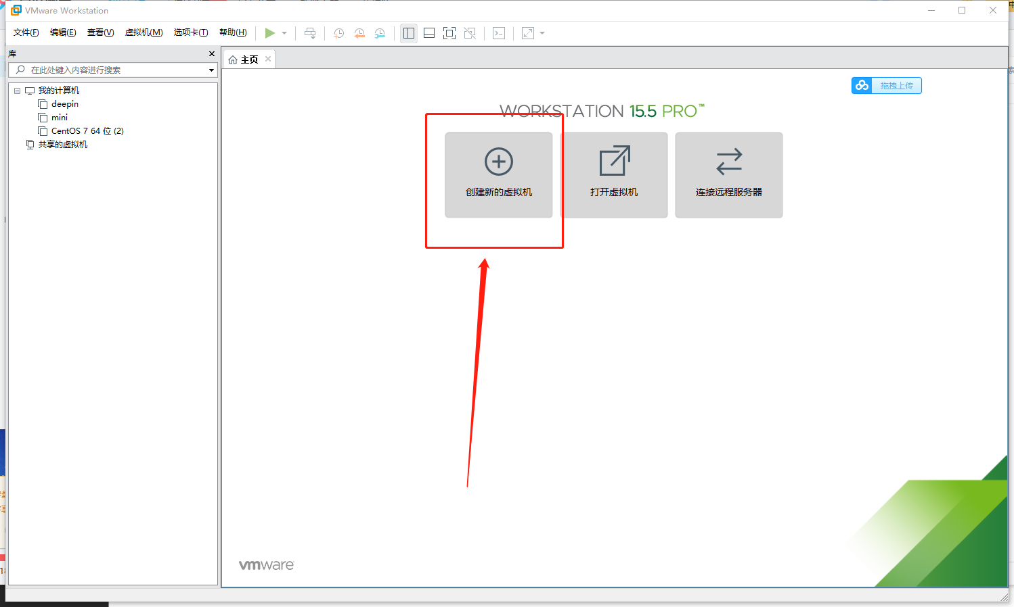

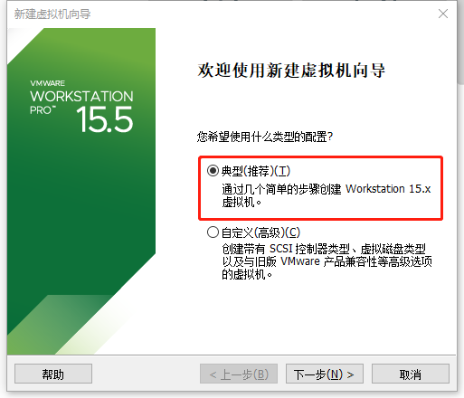

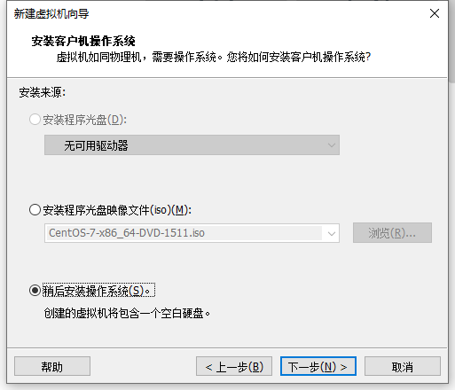

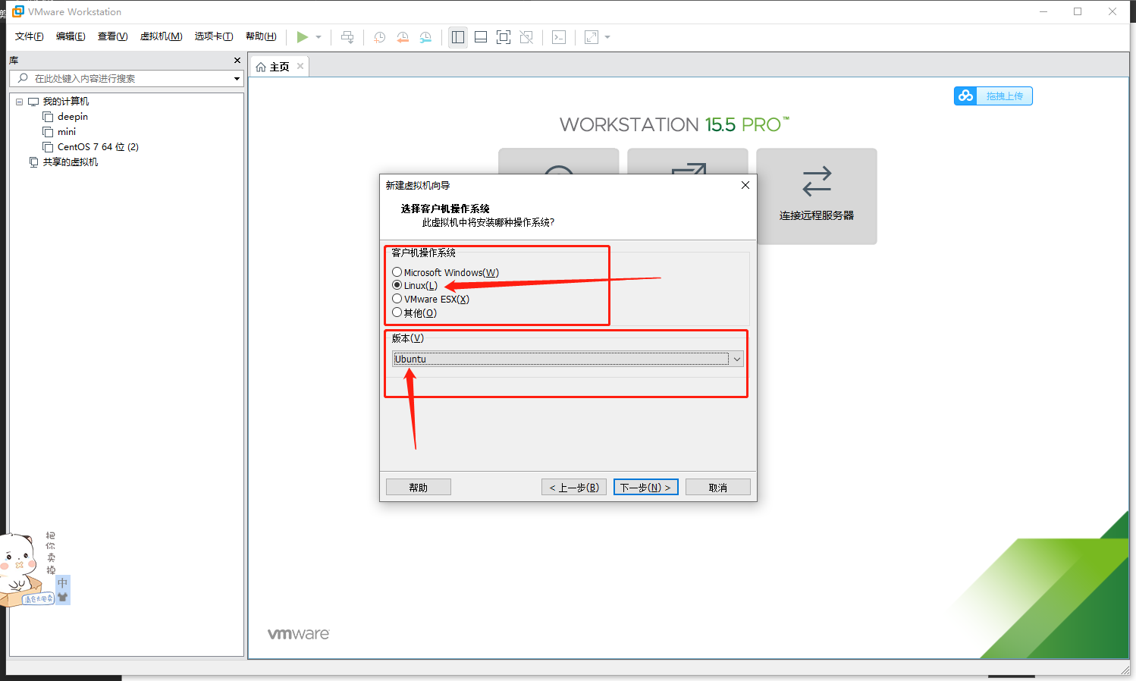

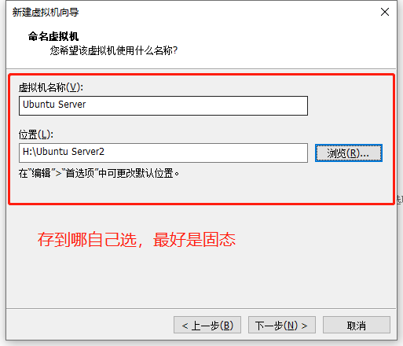

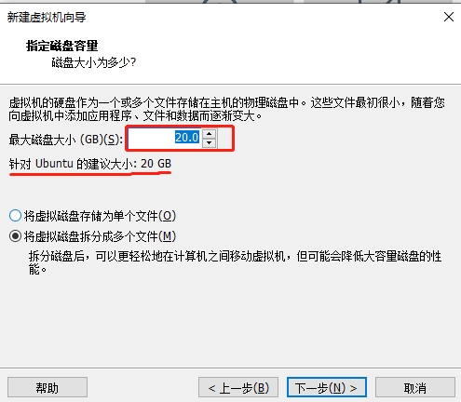

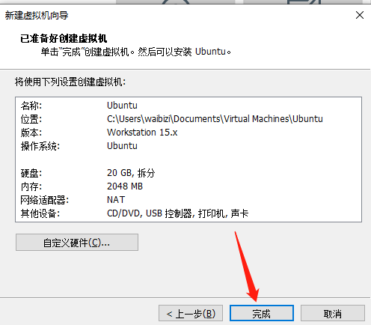

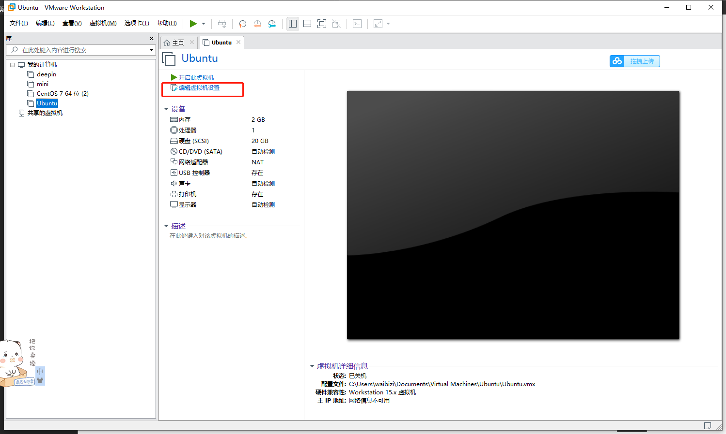

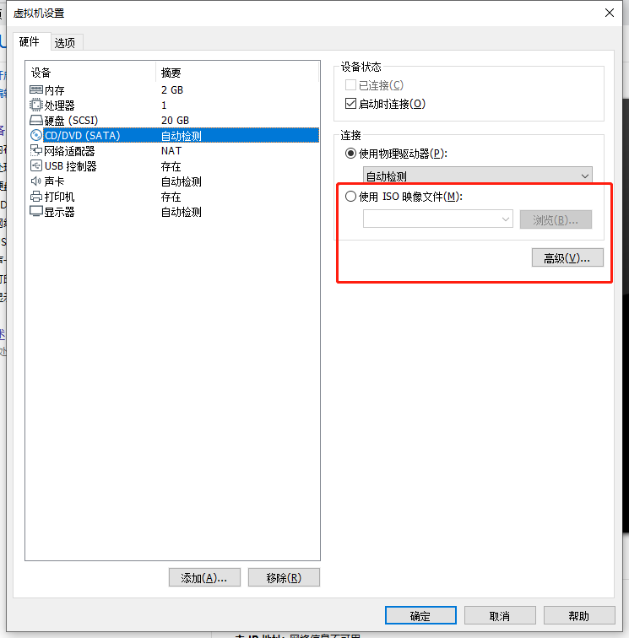

选择到你下载的镜像，本次实验采用的是ubuntu server18

我这也提供了一个，百度云地址

链接：https://pan.baidu.com/s/1xUDU_VBWcWkwLrb8HFrAkA

提取码：ldyu

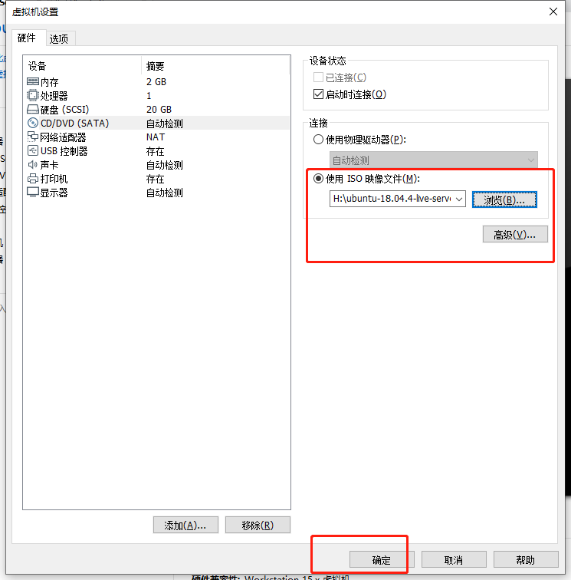

选择完成之后点击确定

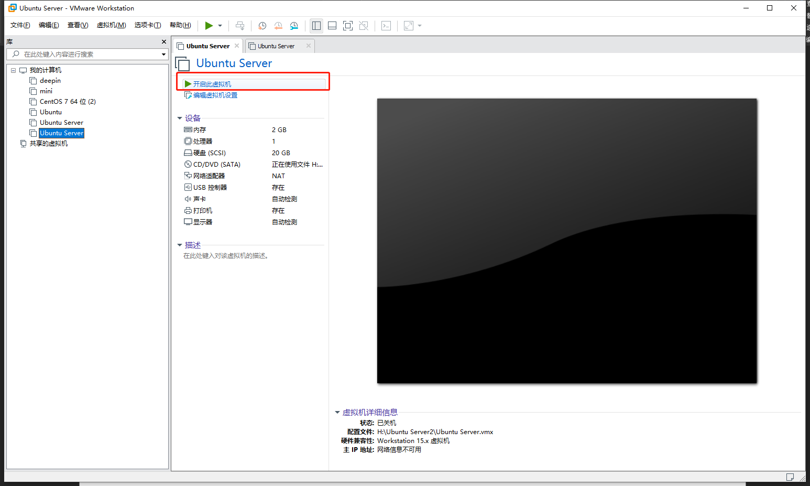

进去之后就等，等到出现如下界面（一下界面无鼠标可操作，按键盘的上下左右键以及回车作为确定）

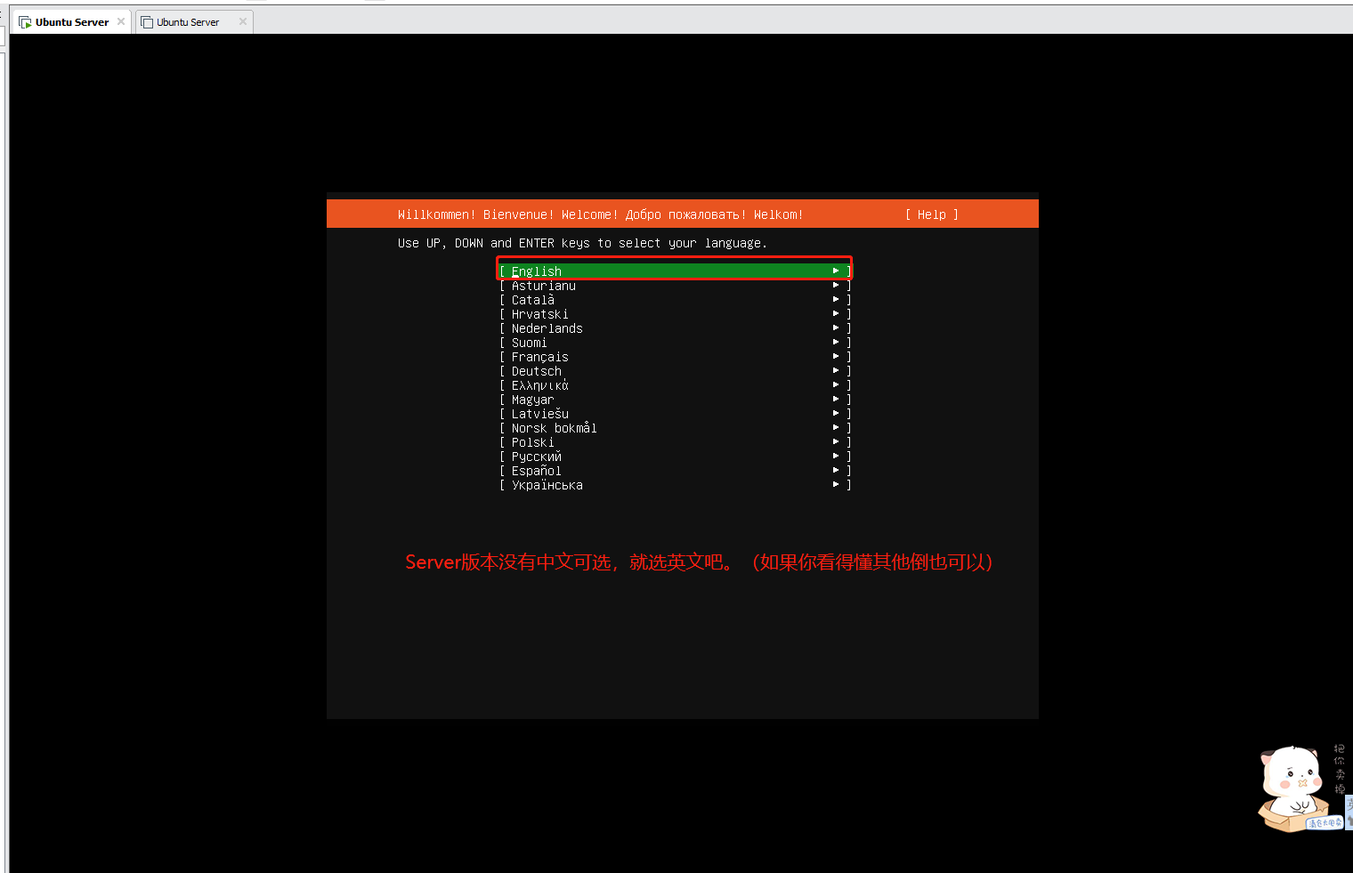

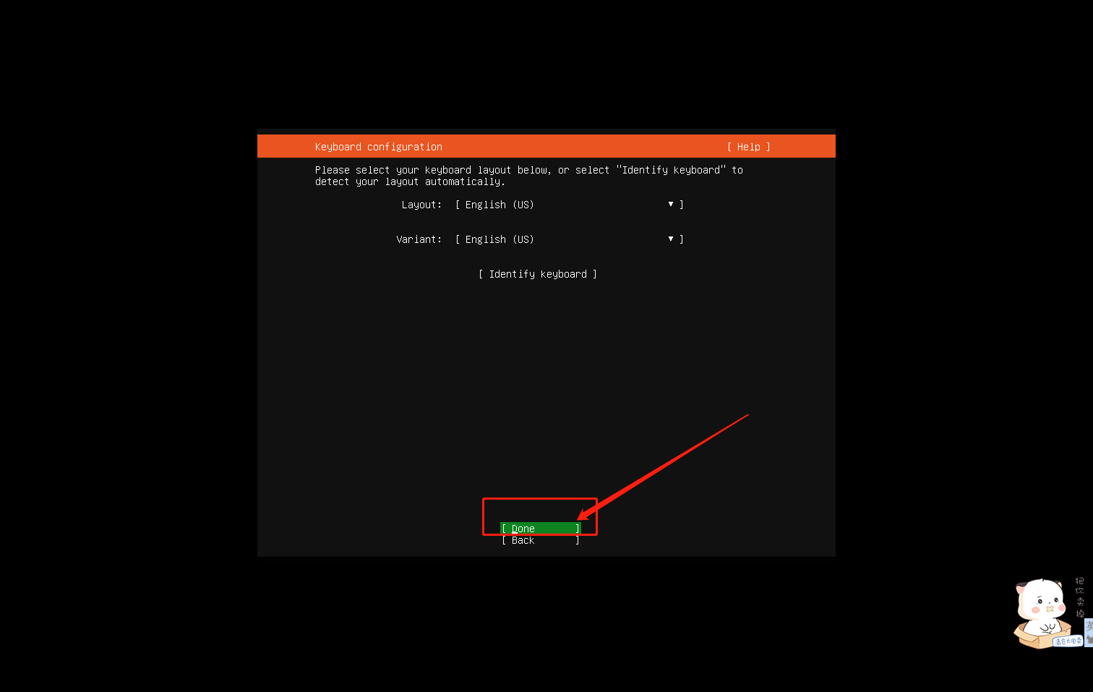

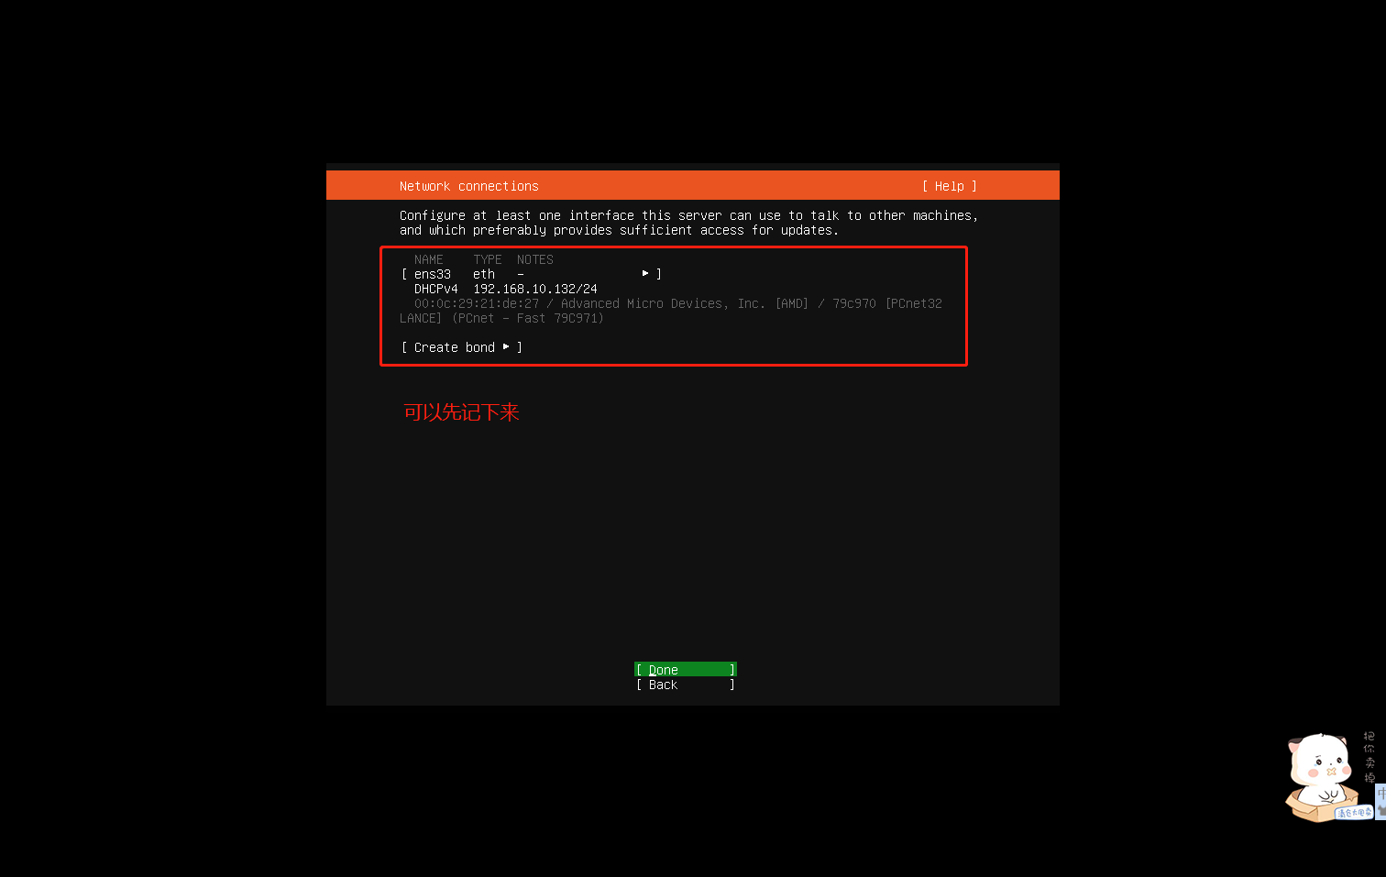

记下来之后，继续回车

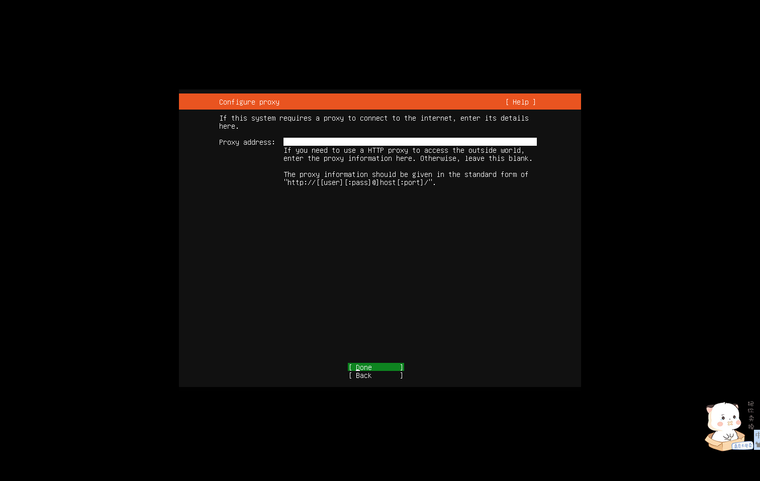

代理地址，没有就不填（一般都没）

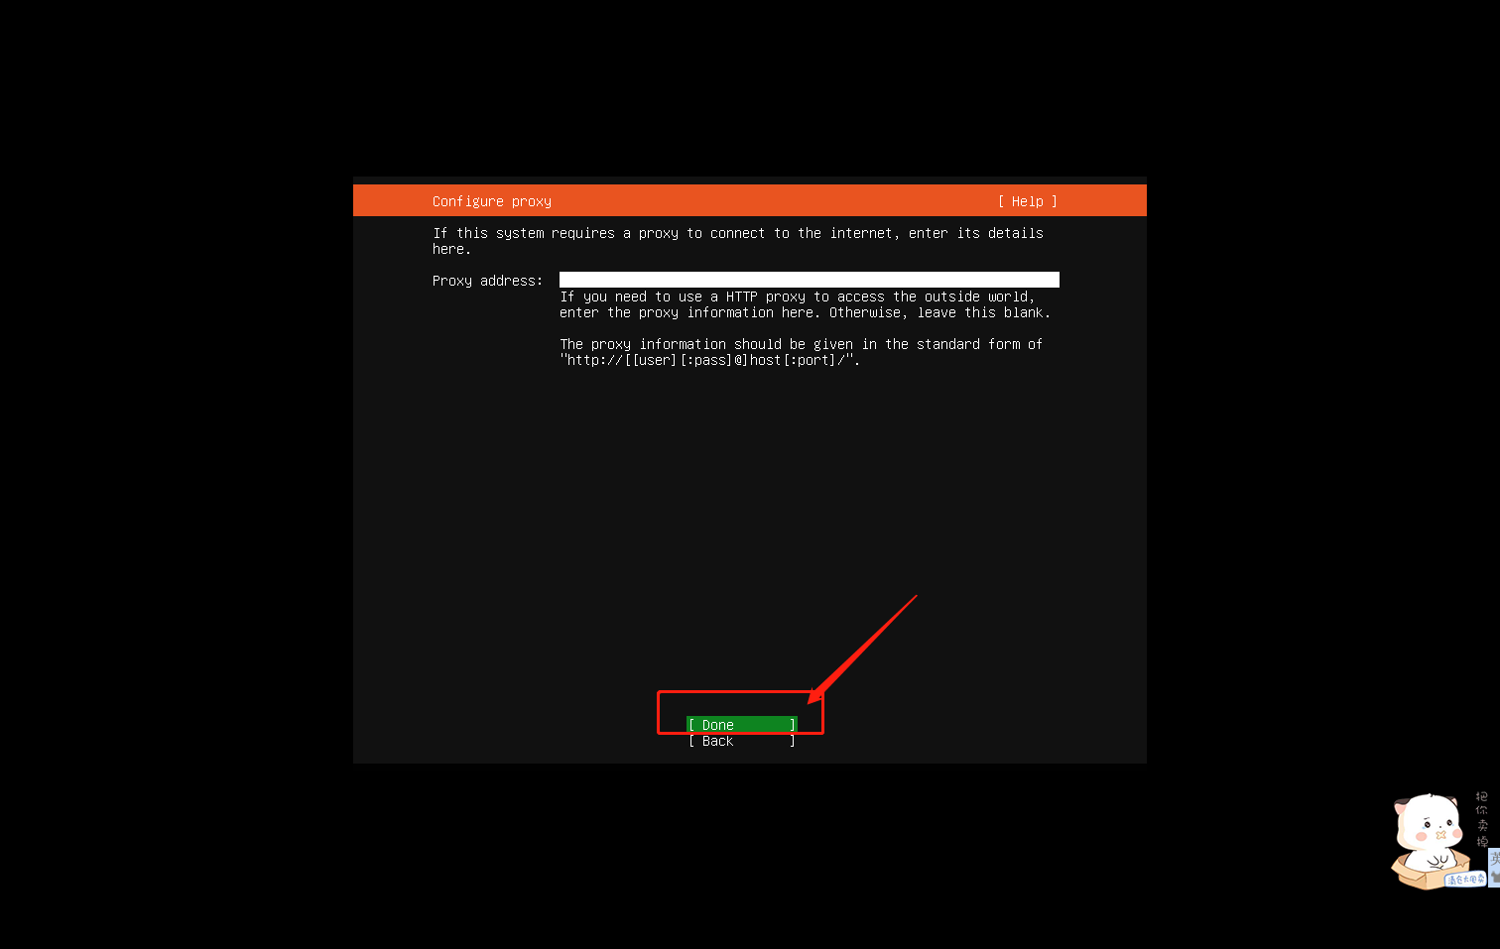

接下来这个是重点！！！！一定一定一定要改，不改除非你网络真的好到炸，接下来安装才能成功，上下左右键，把光标位置上移，到地址栏的位置，结合两张图看，第一张是没改过的，第二张是改过的。一定要确定改得跟我一样

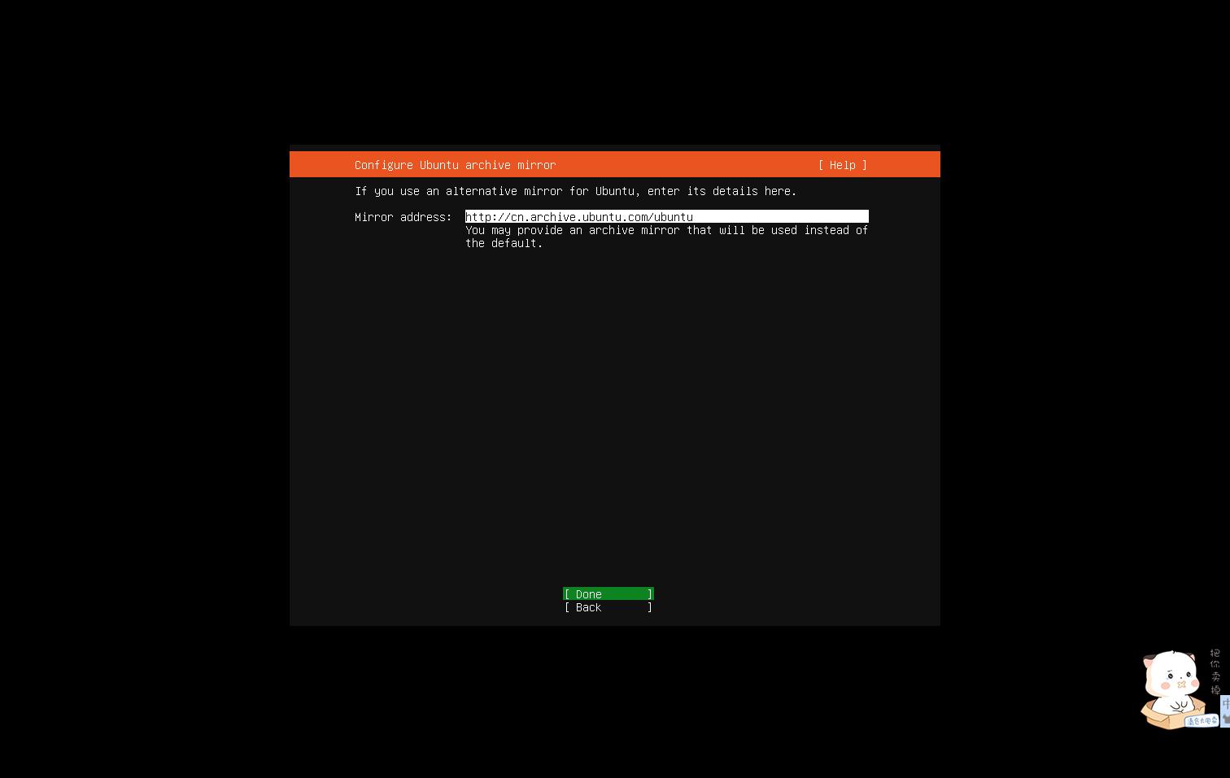

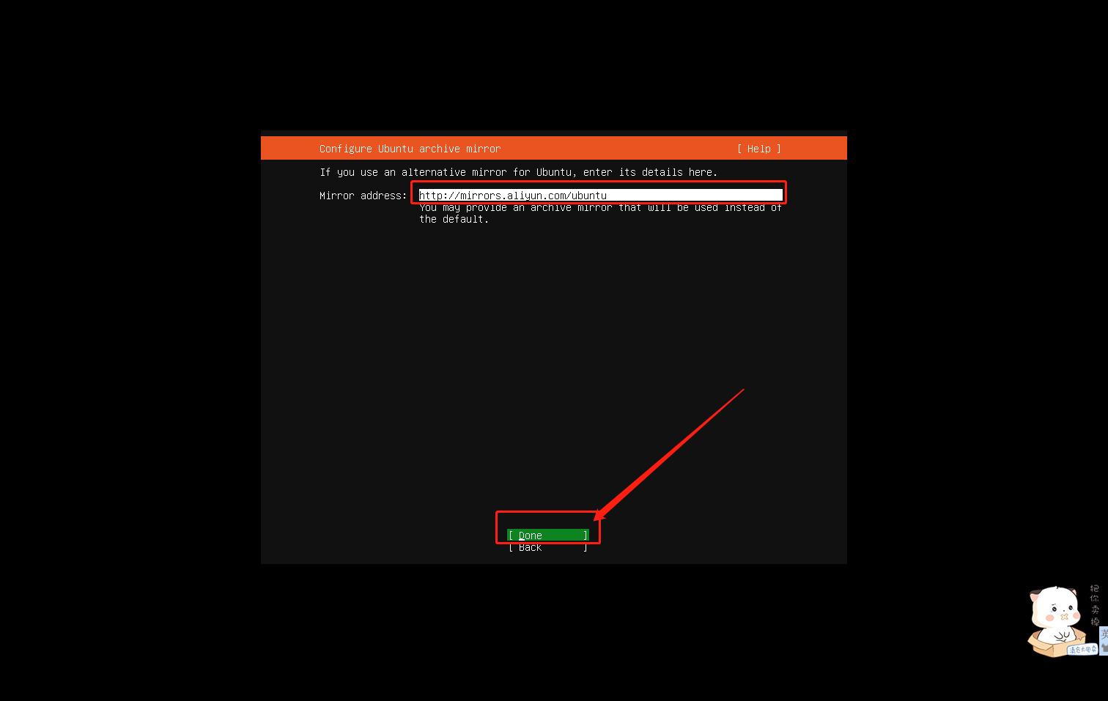

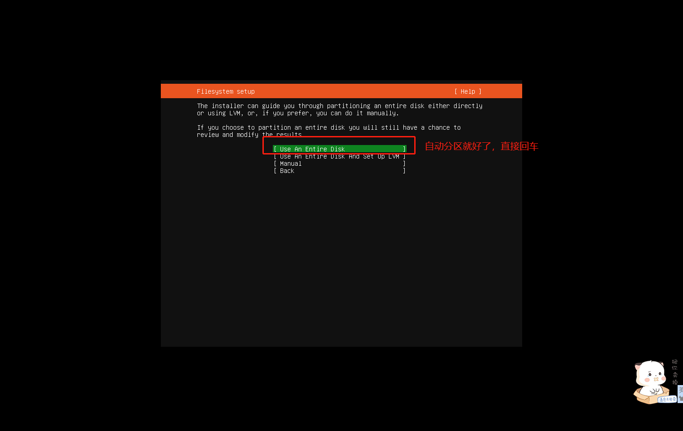

继续回车

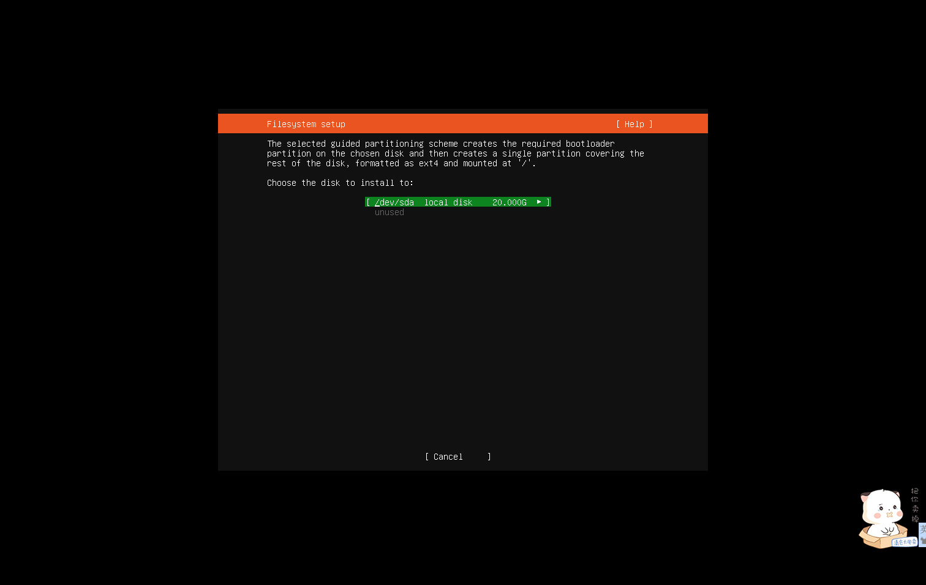

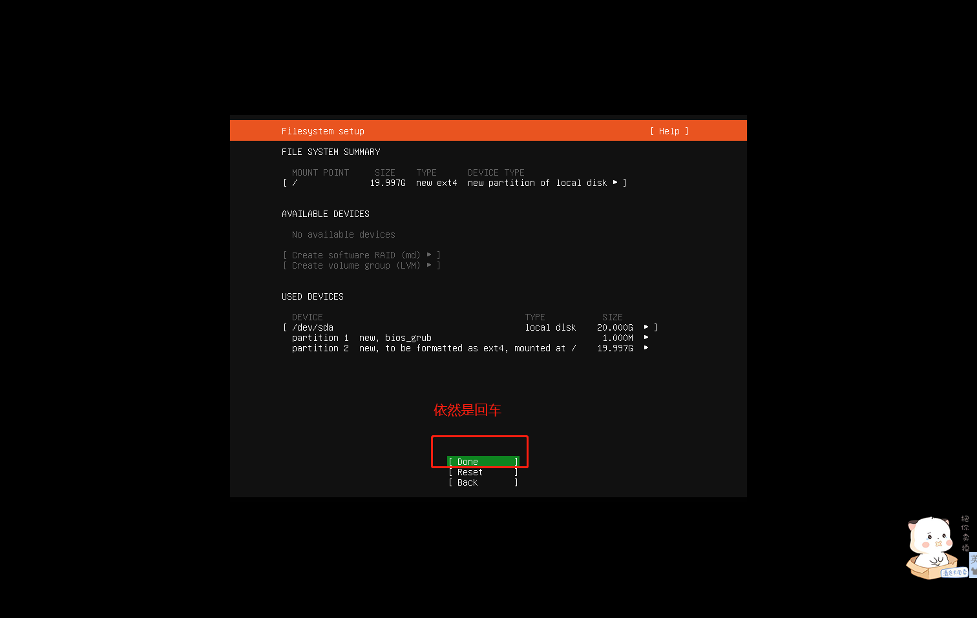

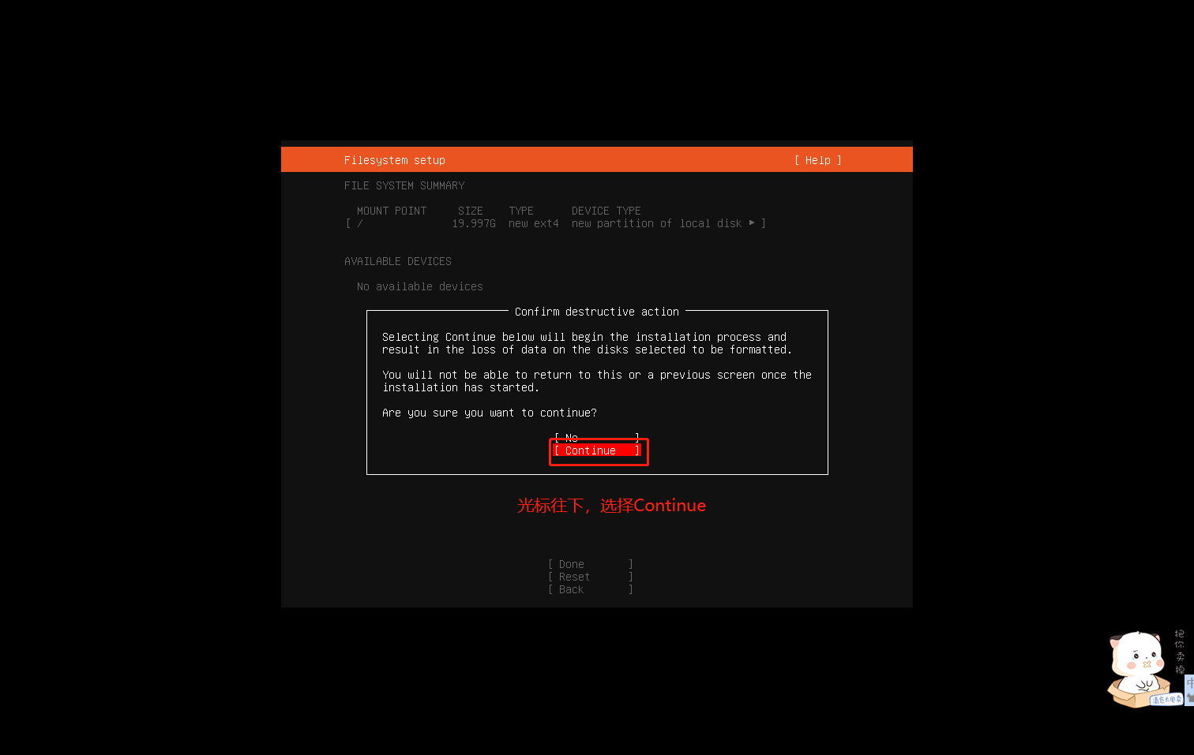

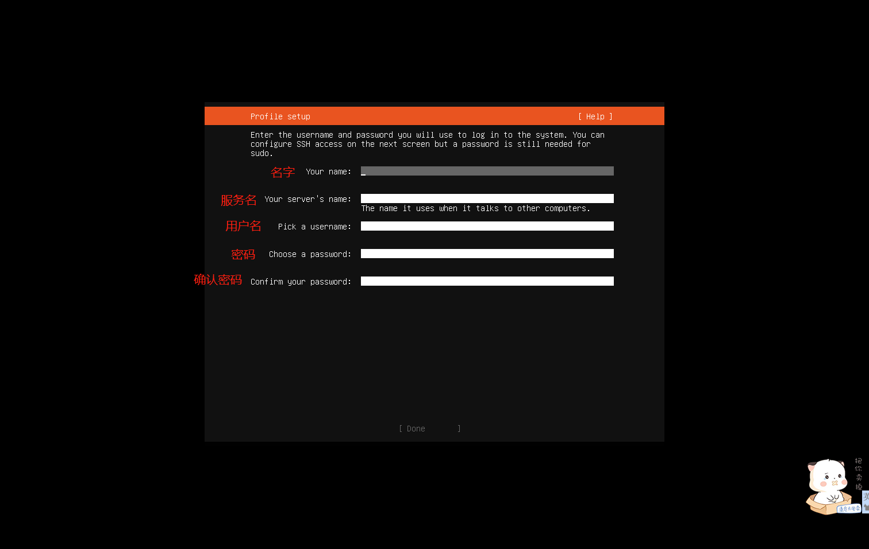

密码跟名字自己输入完成自己记住，我这里全部是waibizi

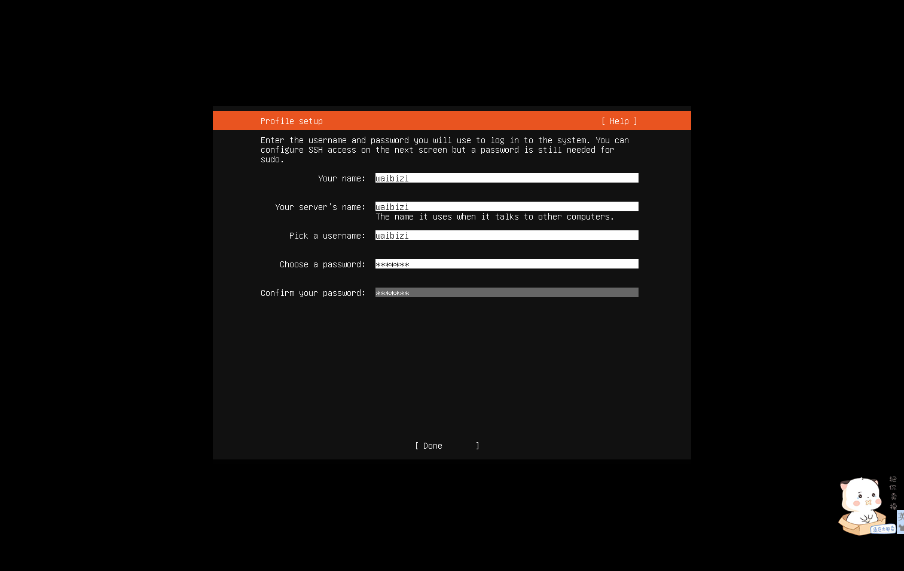

全部输入完就光标往下，选择Done

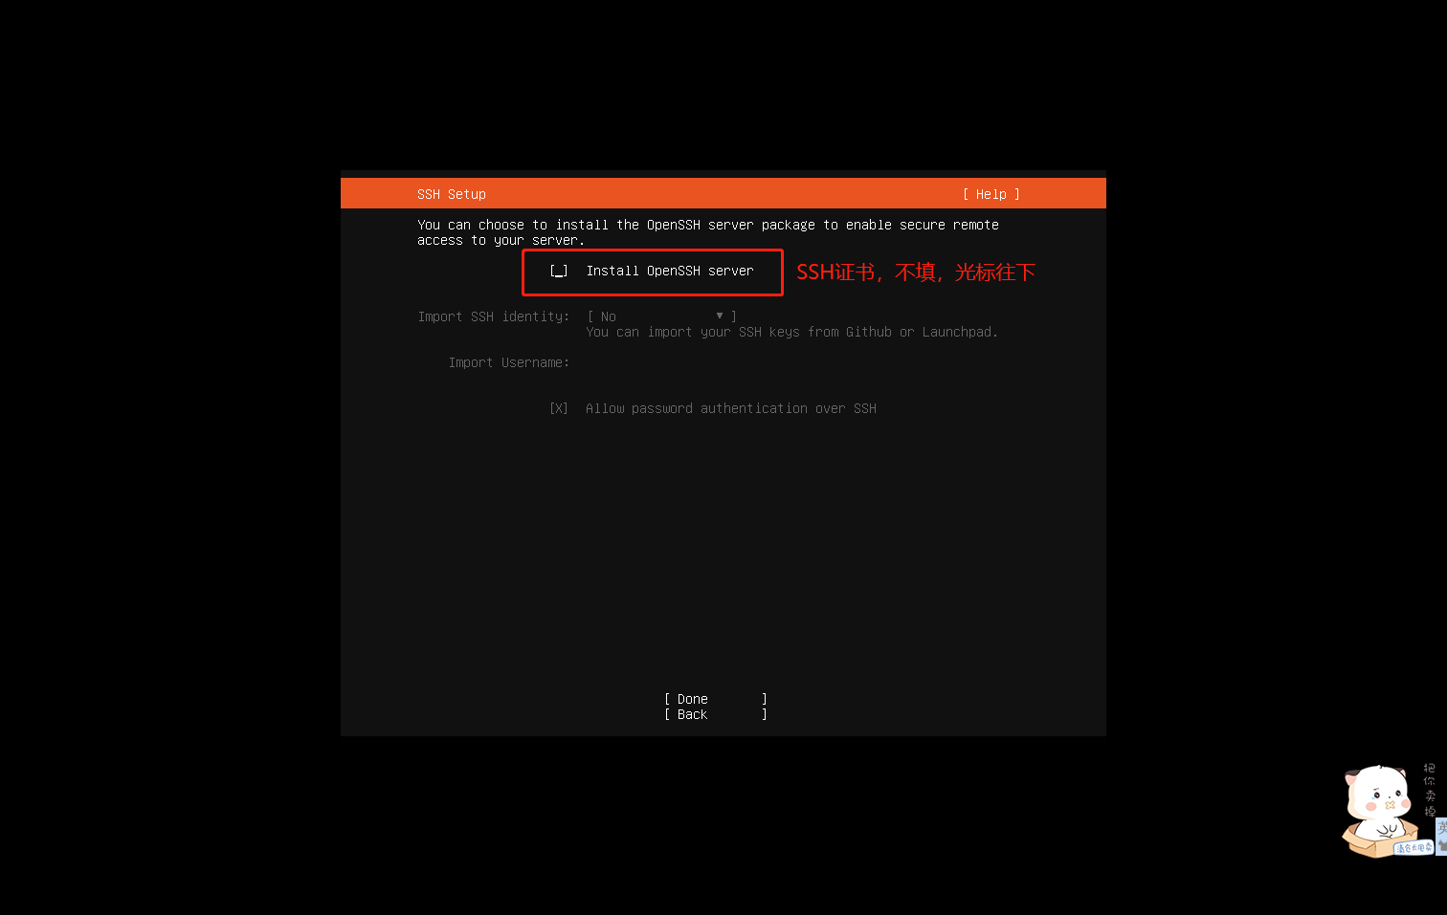

回车继续

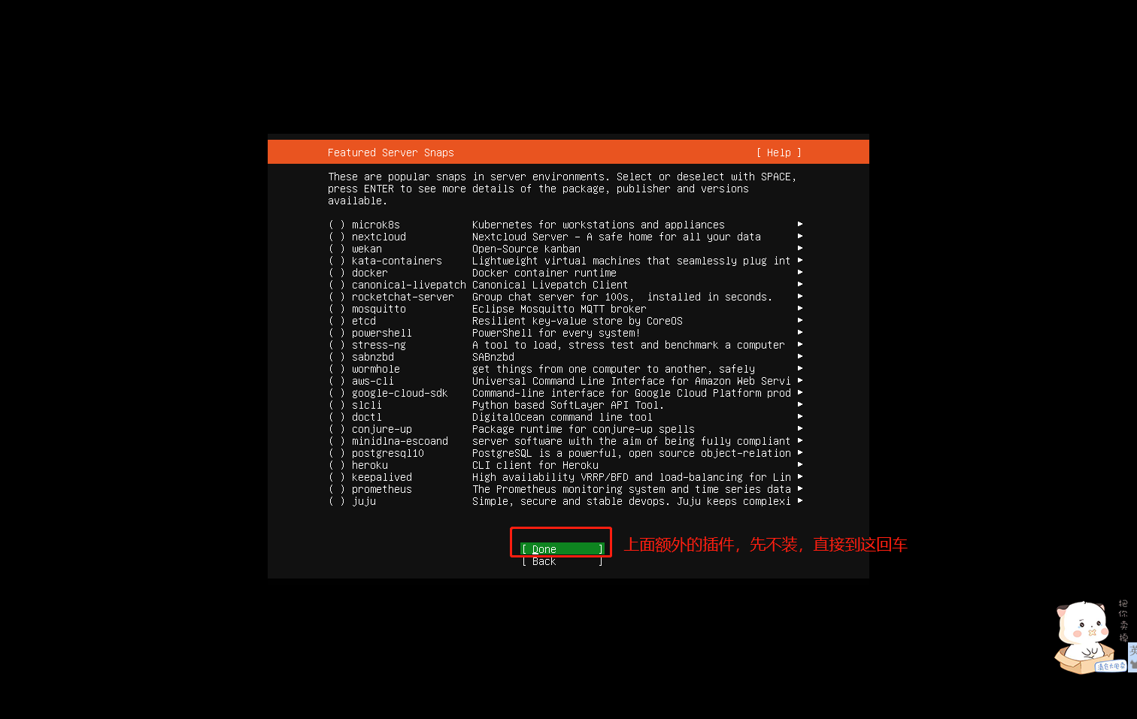

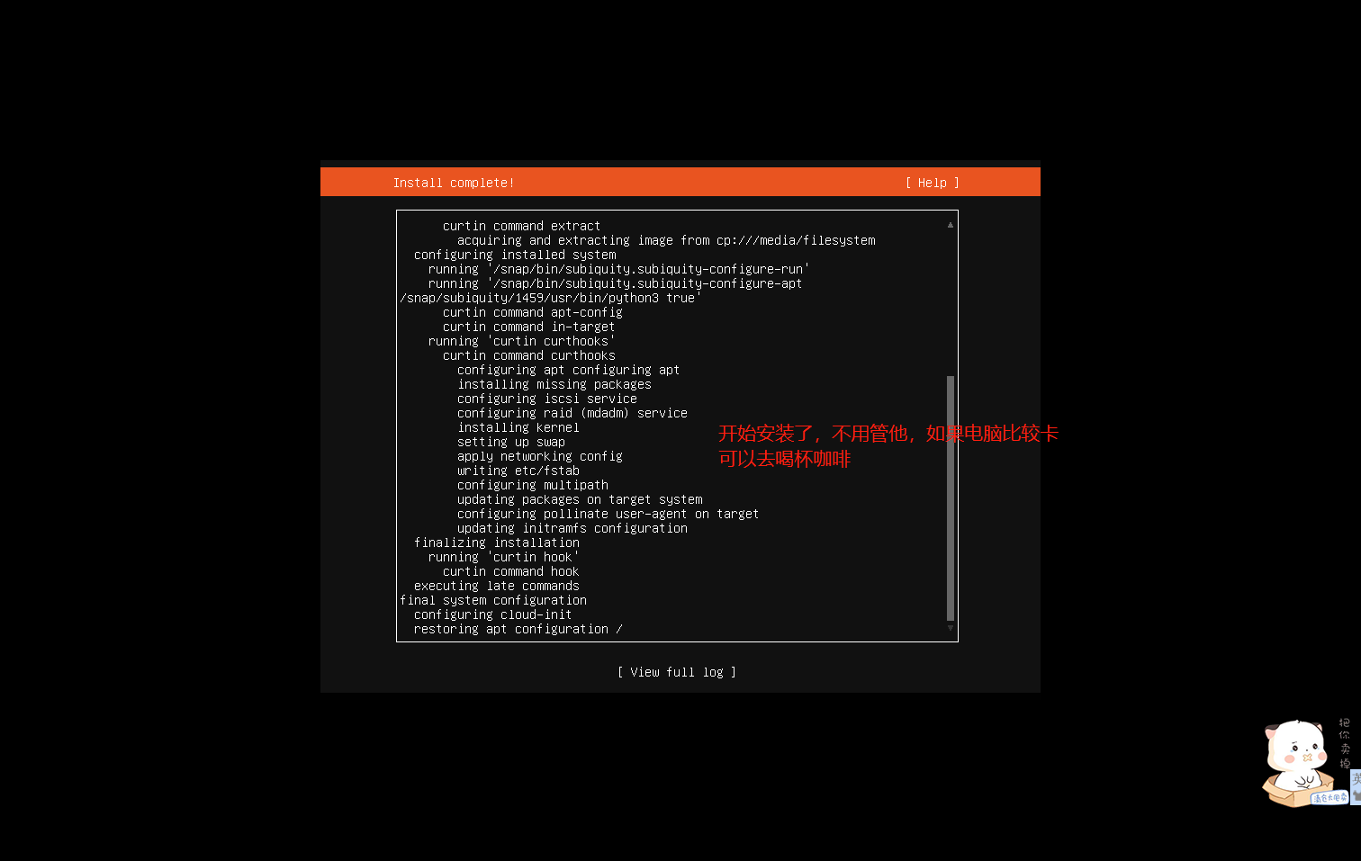

等到出现Reboot，选择Reboot，回车重启

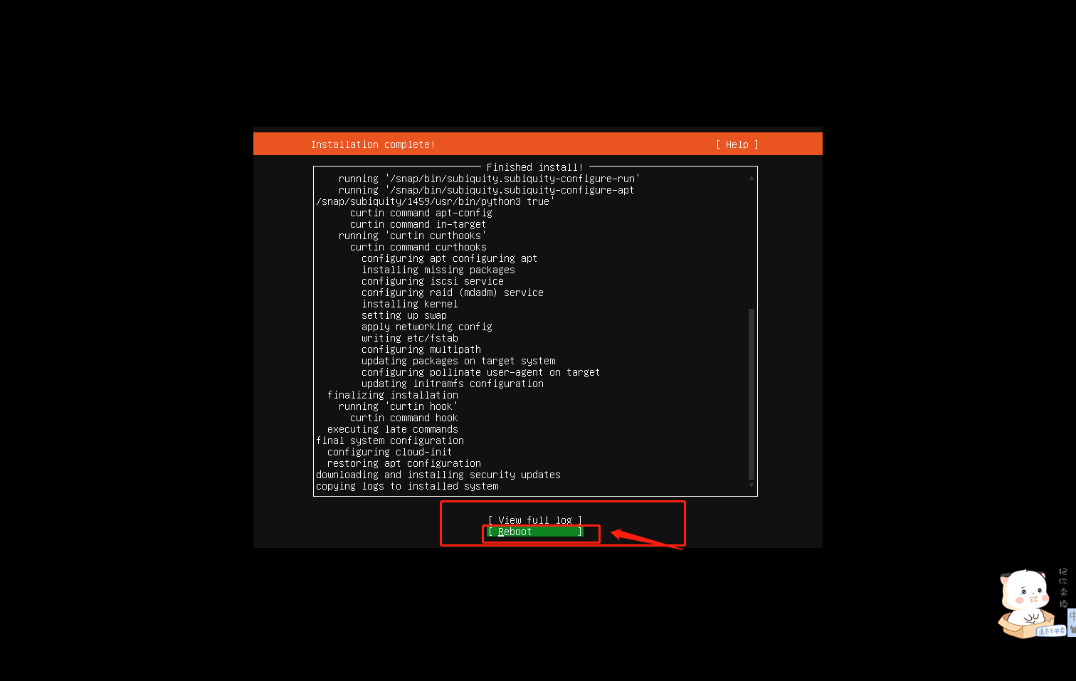

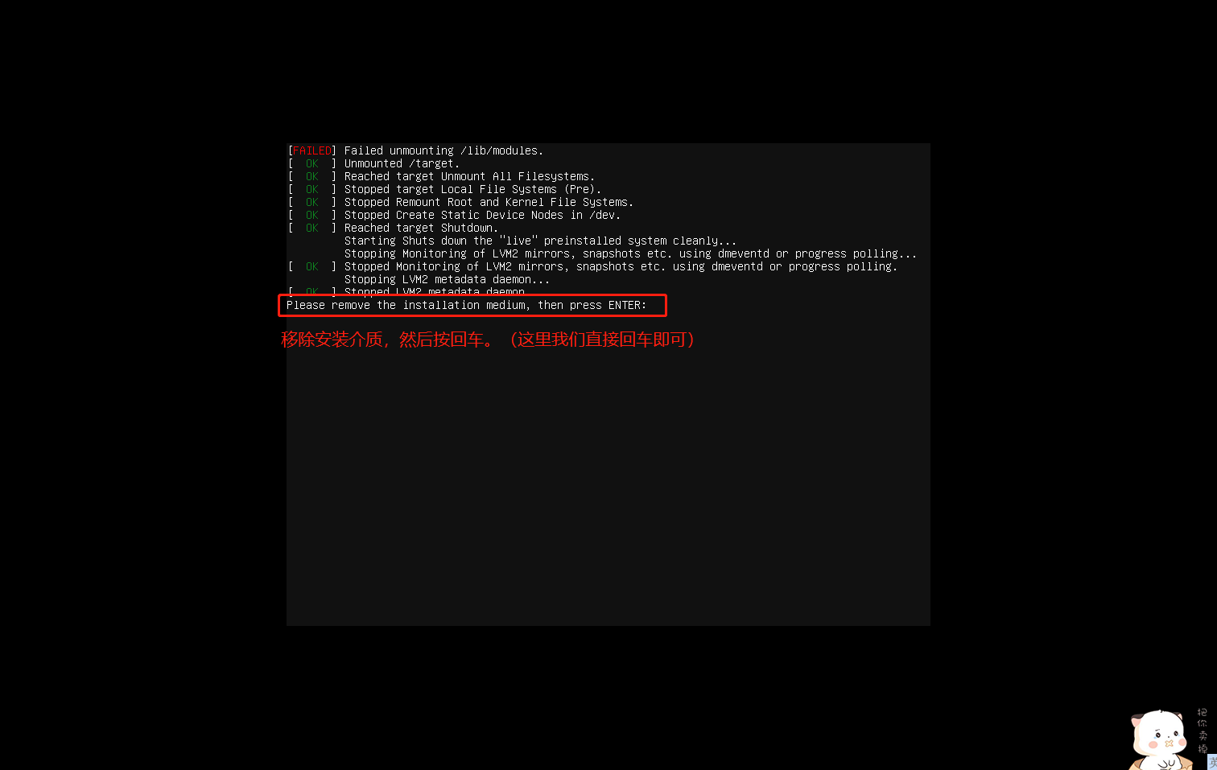

回车完就慢慢等，等到....出现以下画面,直接回车

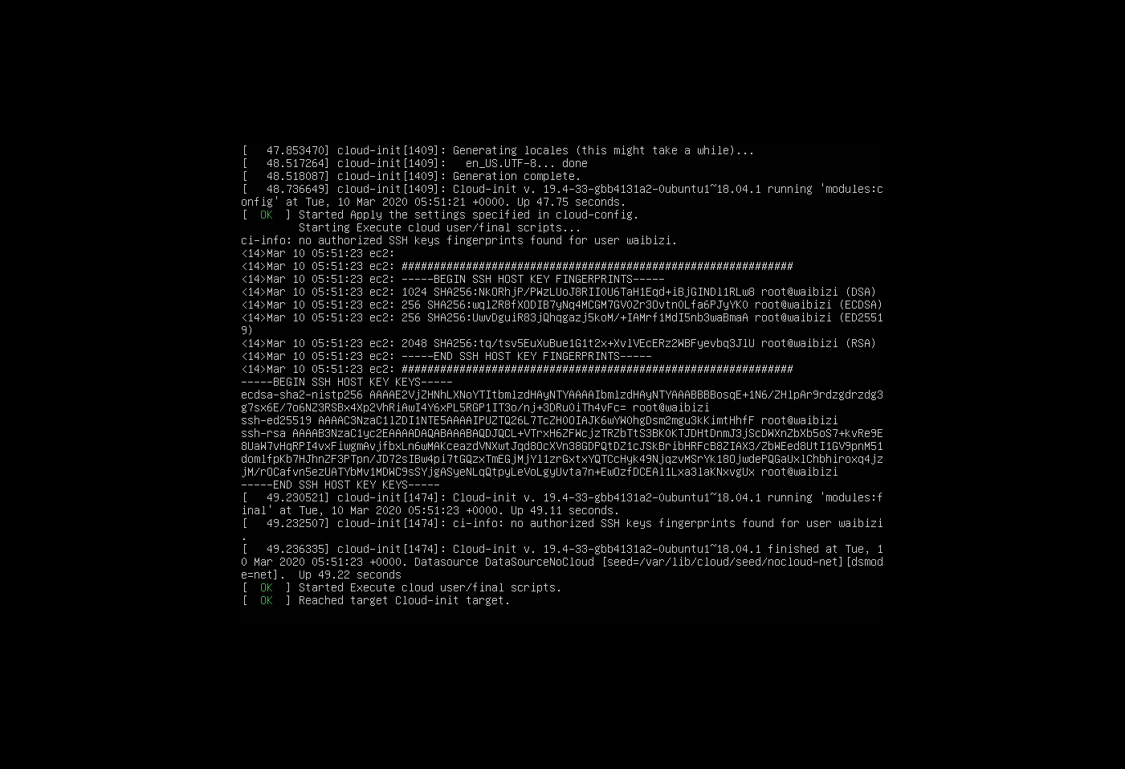

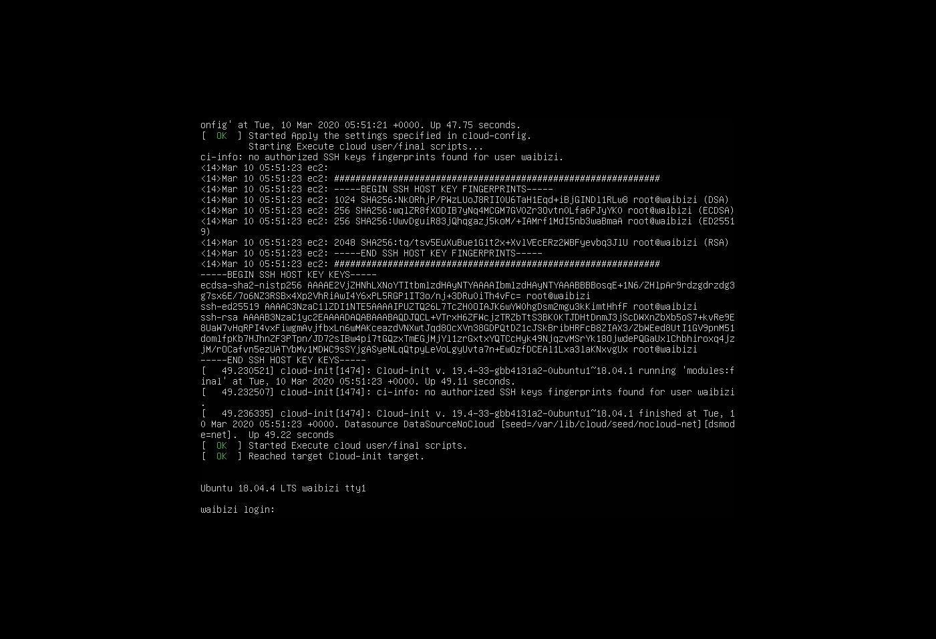

首先输入用户名：我这里是waibizi

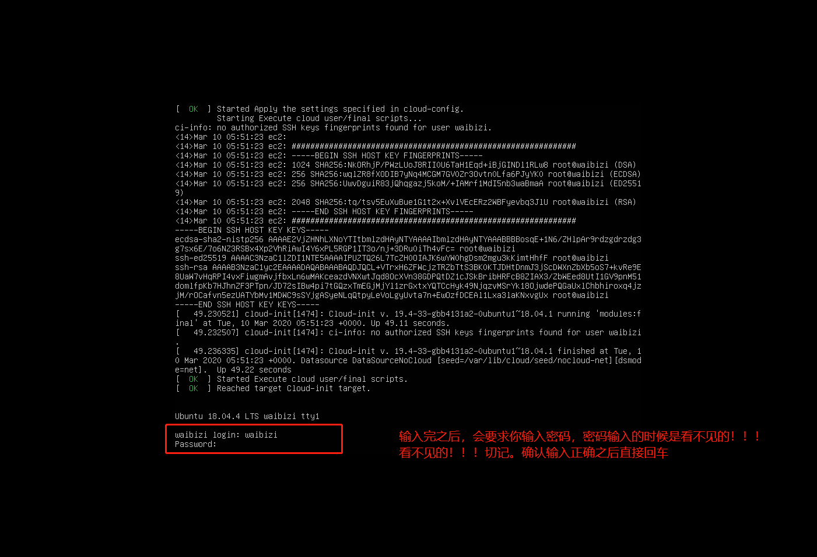

### ubuntu更新apt以及安装ssh证书，开放22端口

进来看到下面画面，就是安装成功了，接下来安装软件吧

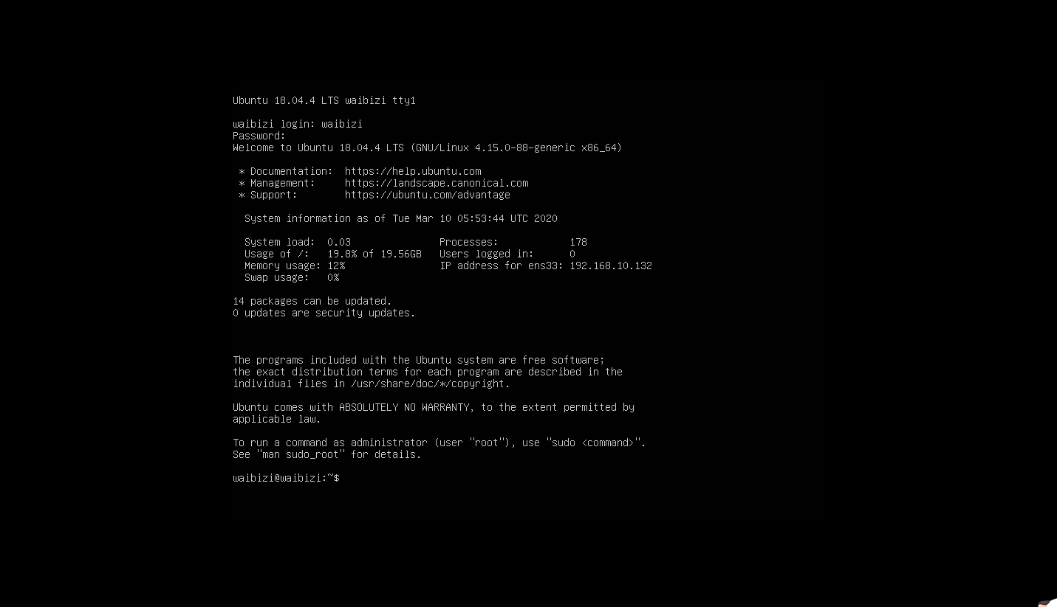

首先更新apt-get

输入sudo apt-get update

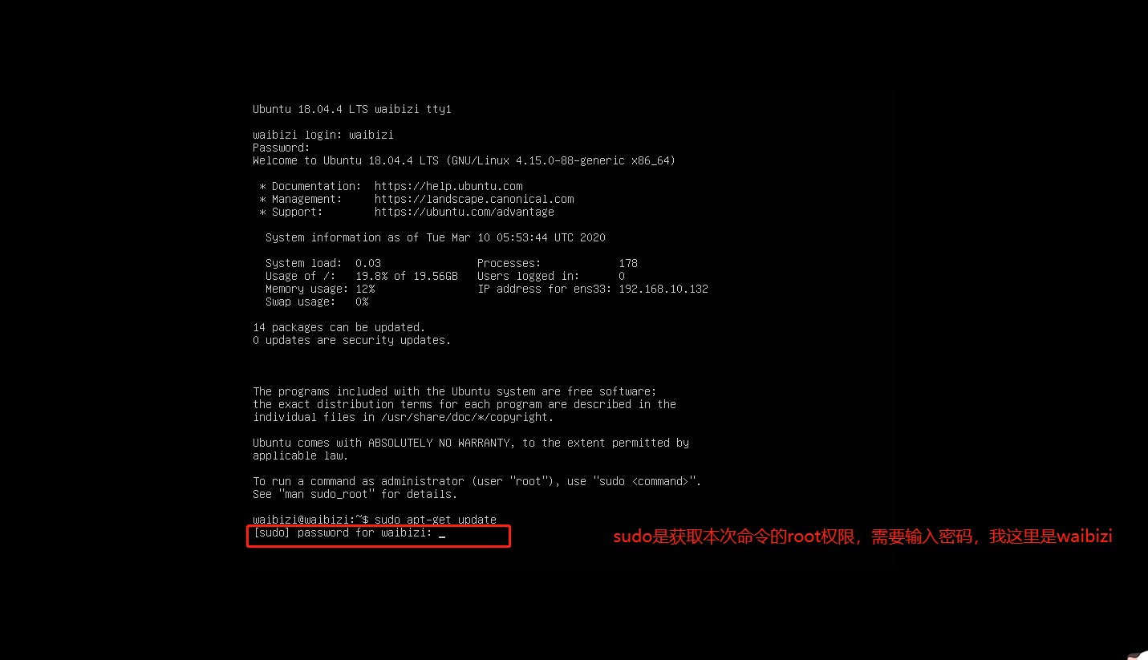

安装SSH服务，命令是sudo apt-get install open-server

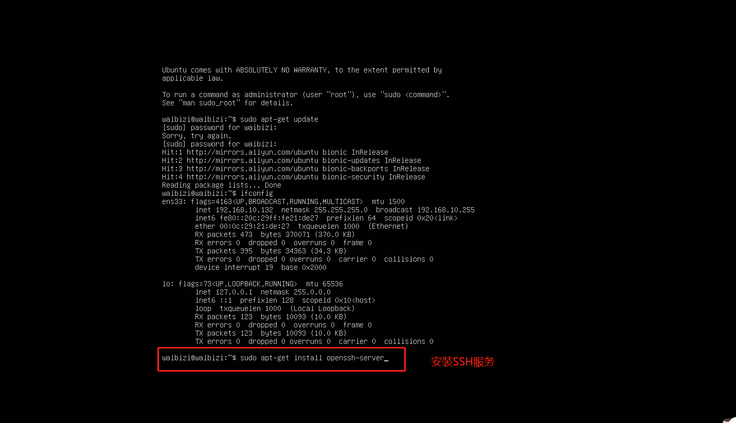

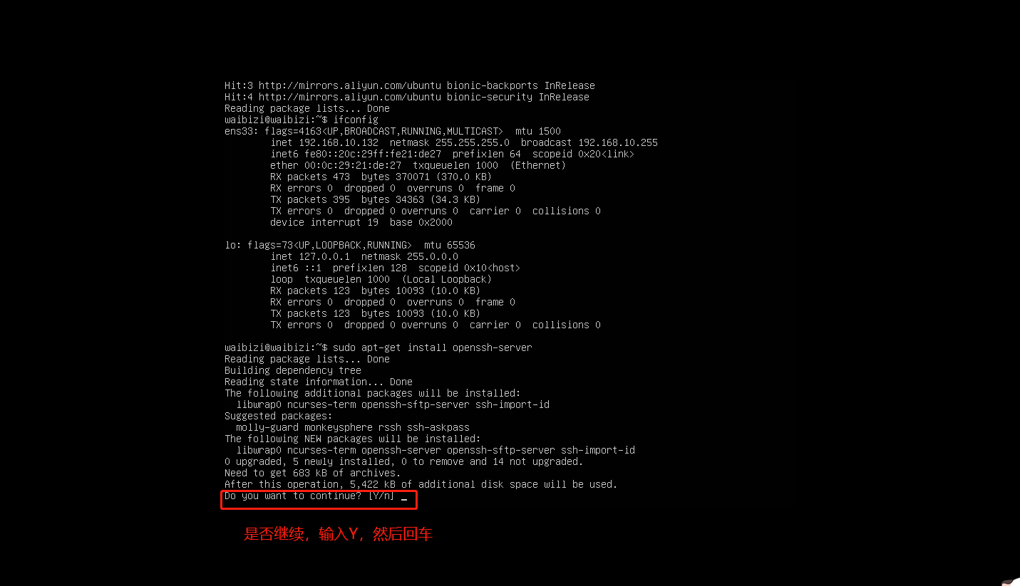

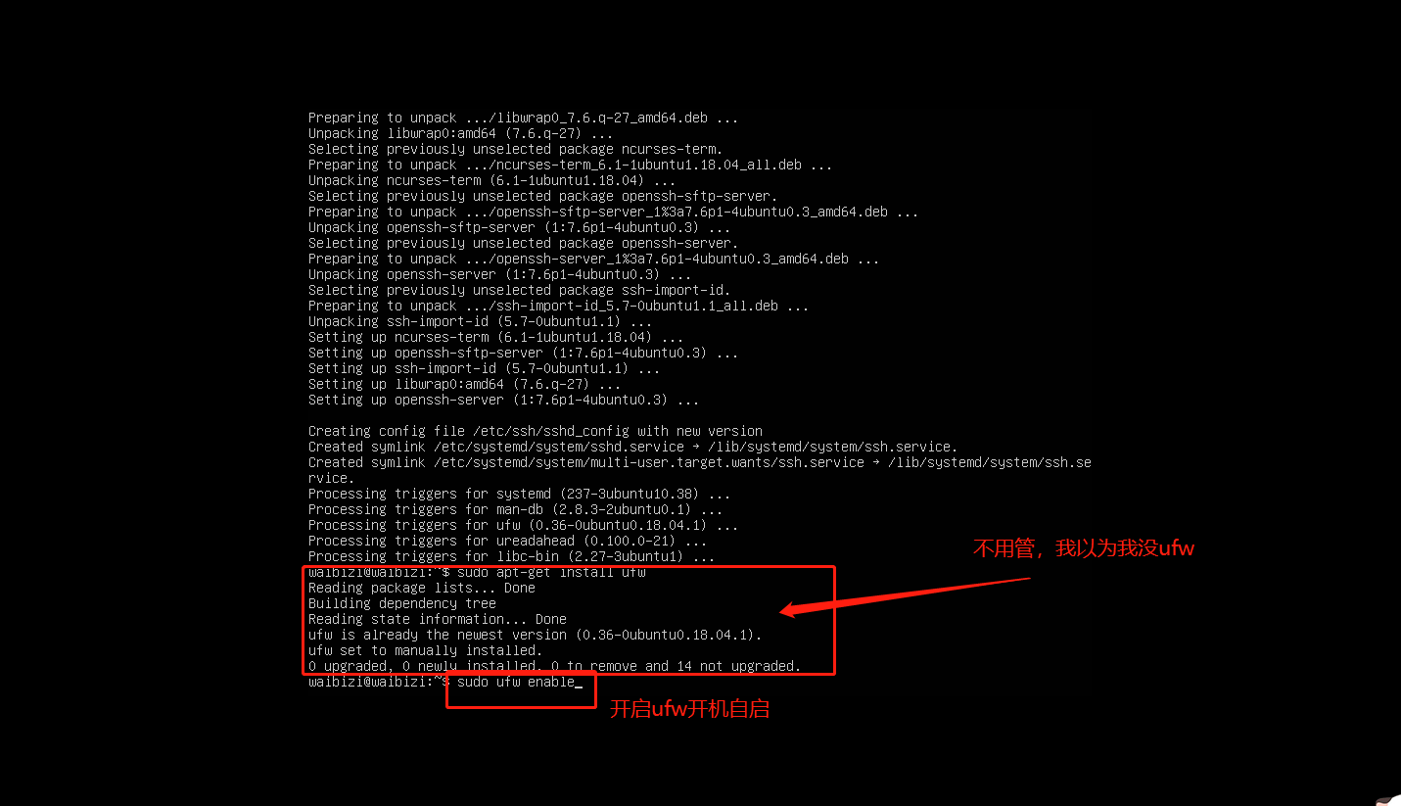

命令：sudo ufw enable

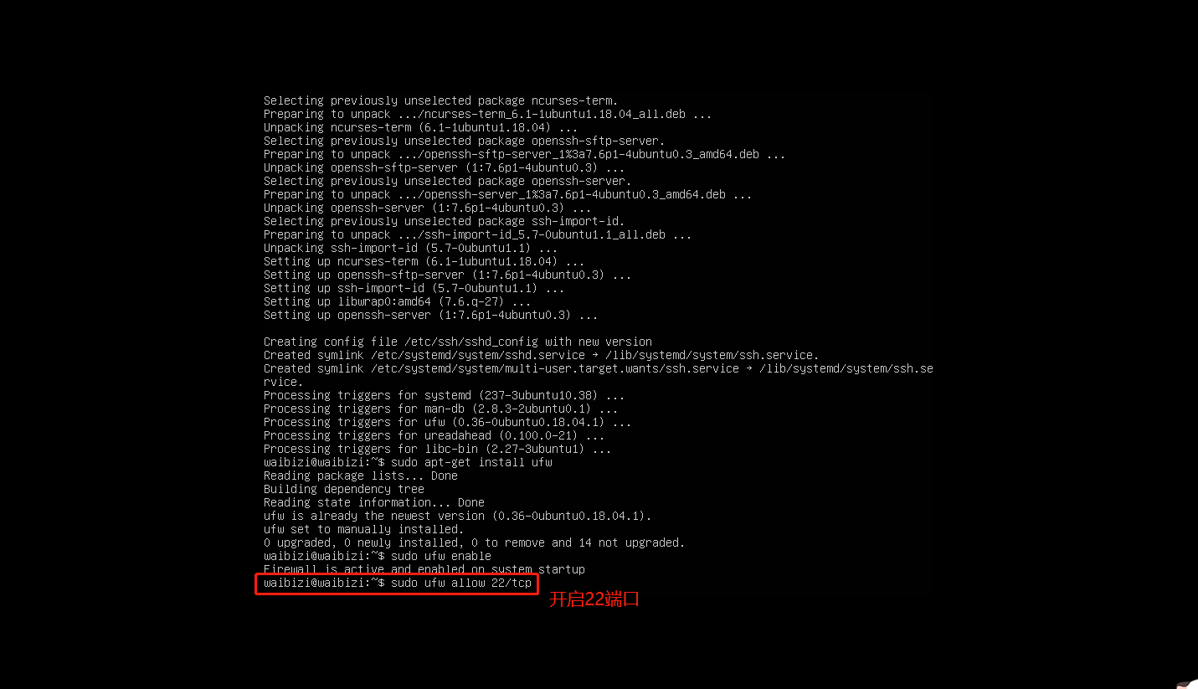

### 使用Xshell安装mysql以及nginx

查看ip地址，然后使用Xshell连接

xhell下载地址<http://forspeed.onlinedown.net/down/Xshell6_wm.exe>

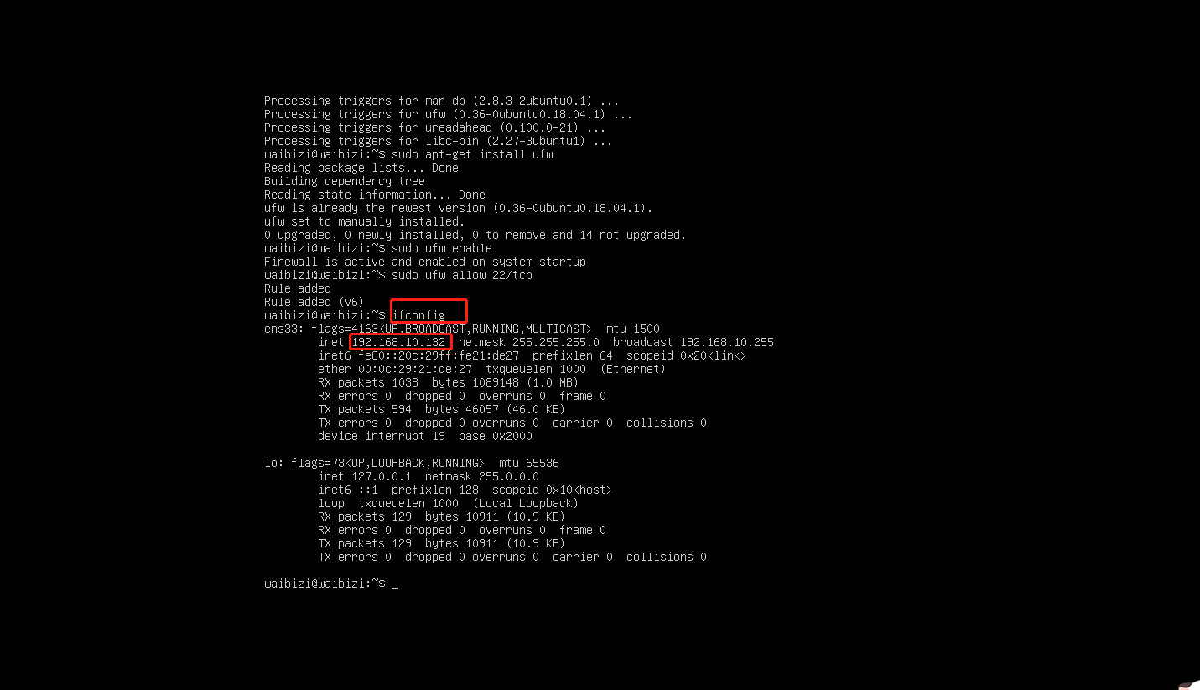

打开Xshell

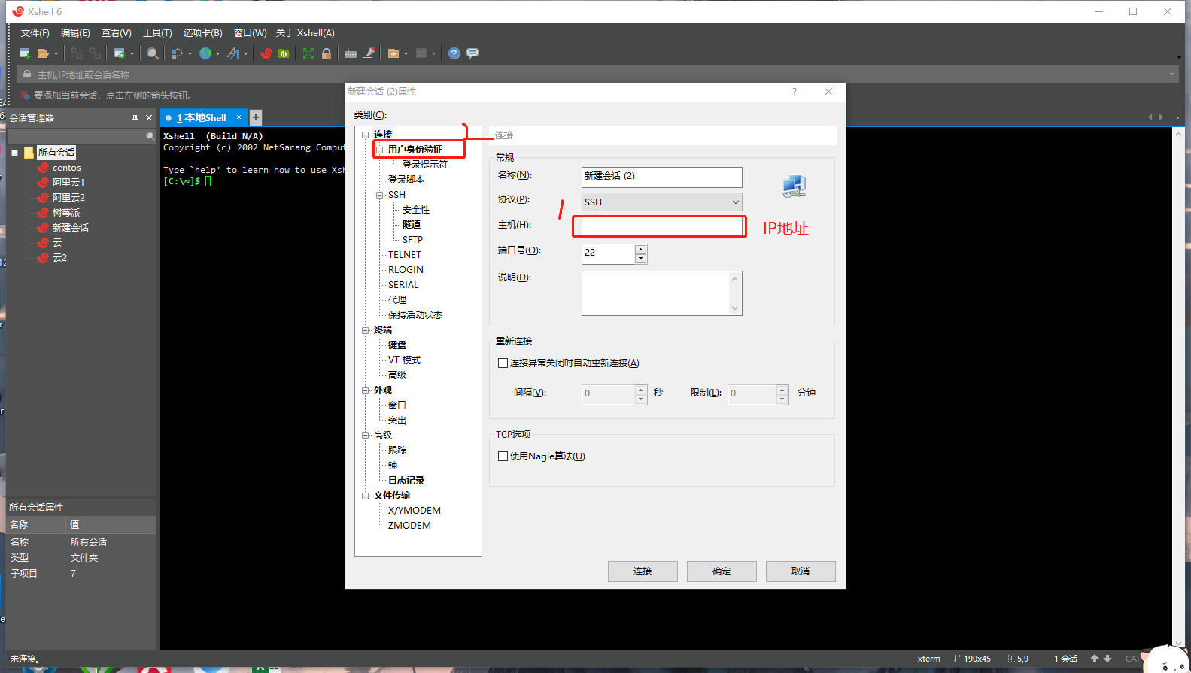

点击连接之后会让你接受SSH证书，点击接受并保存即可

开始安装Mysql

接下来的命令行使用Xshell进行。

切换到root用户，使用命令sudo su



安装mysql-server

命令：apt install mysql-server

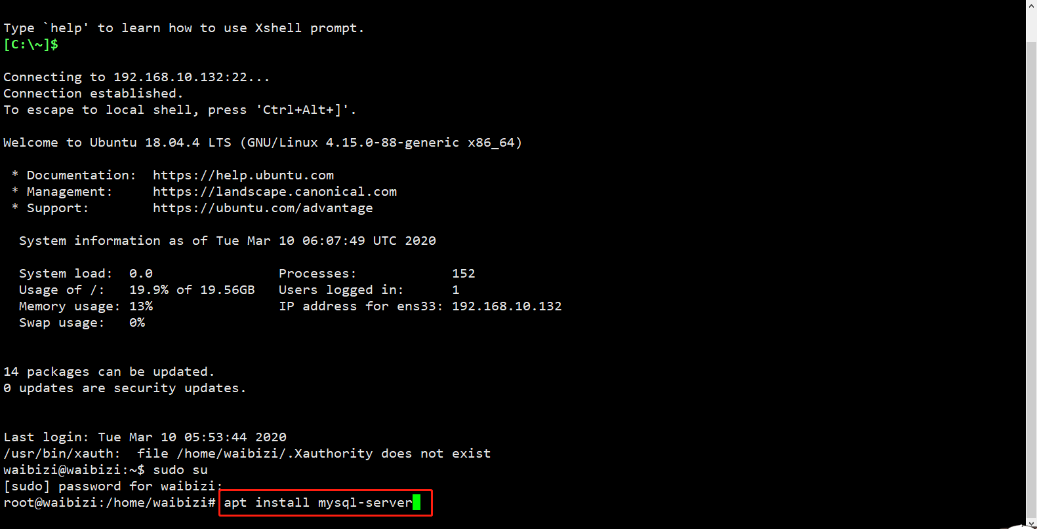

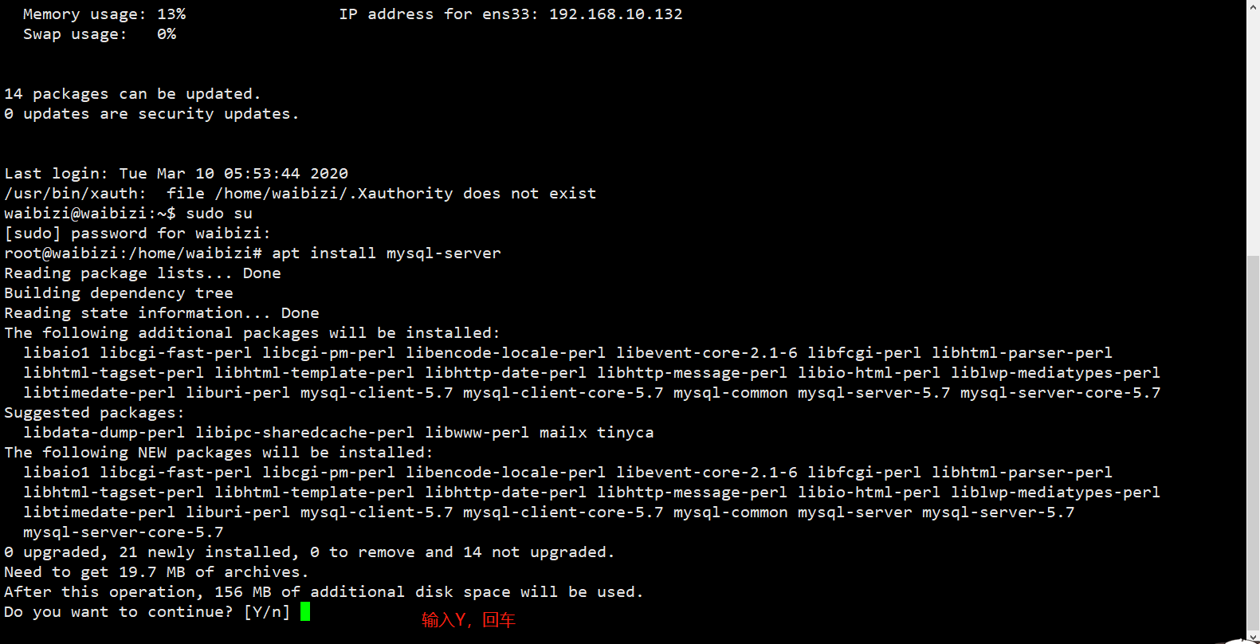

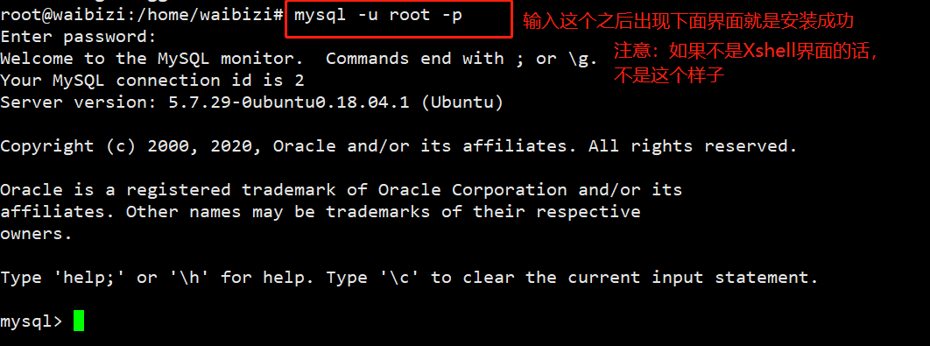

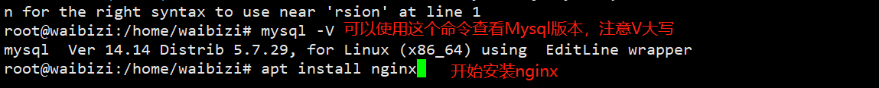

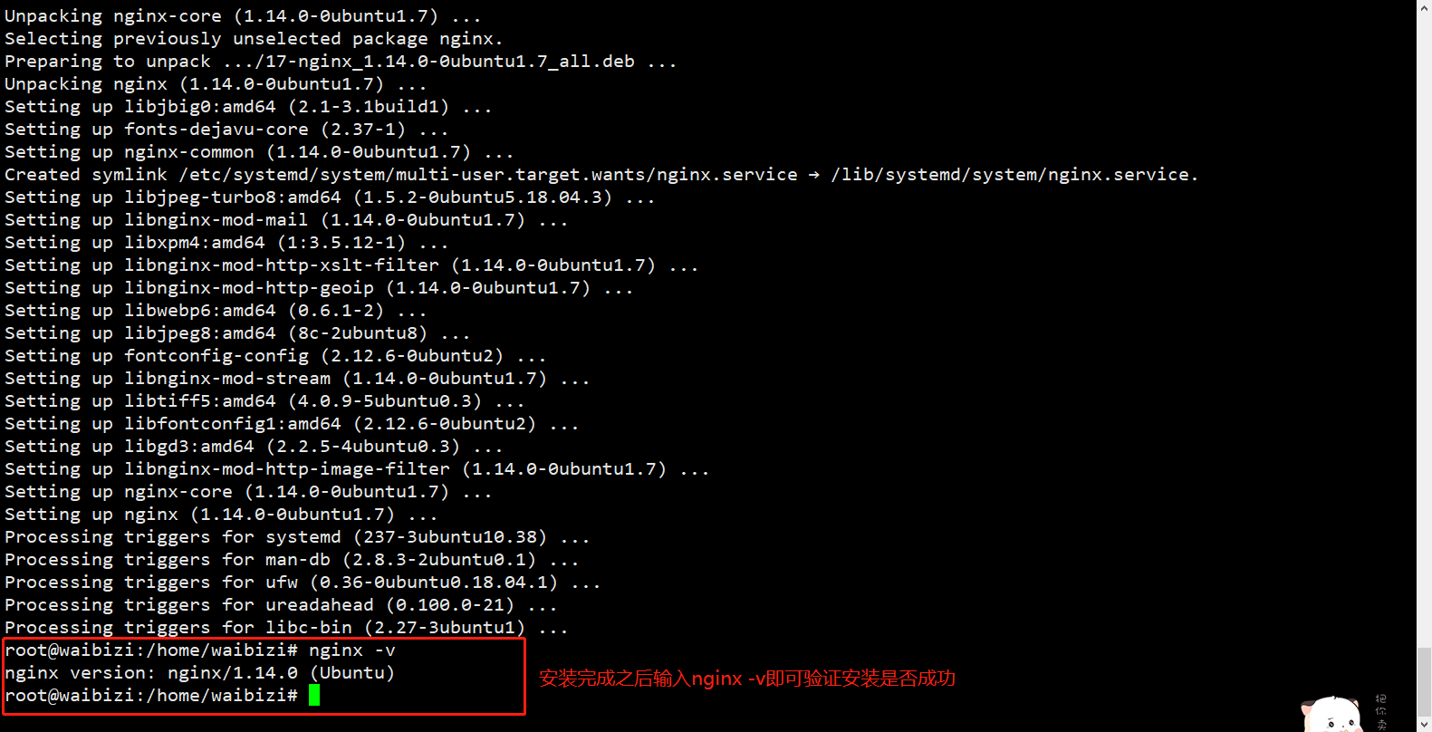

## 外部navicat访问linux中的mysql

开放3306端口；root@lost:/home/lost# sudo ufw allow 3306;

进入mysql：root@lost:/home/lost# mysql -u root -p

使用数据库：mysql> use databases;

输入以下命令：mysql> update user set host = '%' where user = 'root';

刷新：flush privileges;

## 软件安装目录：

Mysql：/etc/mysql

Tomcat：/usr/local/apache-tomcat-8.5.51

Jdk：/usr/local/java/jdk1.8.0_231

Nginx：/usr/local/nginx

## Nginx

|  |  |
| --- | --- |
| **切换到root权限** | sudo su |
| **启动nginx，两种方式** | 第一种：切换到sbin目录，然后使用：./nginx启动  第二种：/usr/local/nginx/sbin/nginx -c /usr/local/nginx/conf/nginx.conf |
| **查看nginx进程** | ps -ef | grep nginx |
| **关闭程序** | 1. 优雅的关闭：kill -QUIT 主mid 2. 重启：./nginx -s reload |
| **检查语法是否有错：** | /usr/local/nginx/sbin/nginx  -c /usr/local/nginx/nginx.conf -t |

## 权限问题

开启权限：

sudo chmod 777 文件夹（/data/www）

777表示授予所有用户读写的权限；

## 使用nginx进行相关操作

### （1） 部署静态网站：

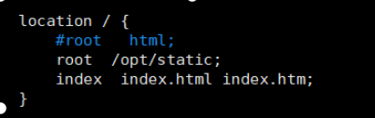

配置文件中配置：

root /opt/static

静态网站规则：

ip + port 等于 root， 即http://192.168.47.22:80/ = root = /opt/static

### （2） 实现负载均衡：

配置服务集群：

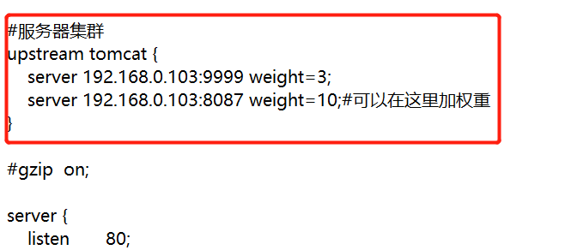

配置代理网址

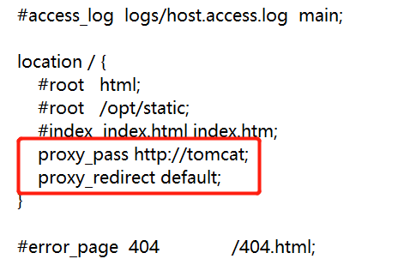

### 静态代理



Nginx静态代理如何实现？

1587433850(1)

#### 第一种方式（基于文件名后缀）：

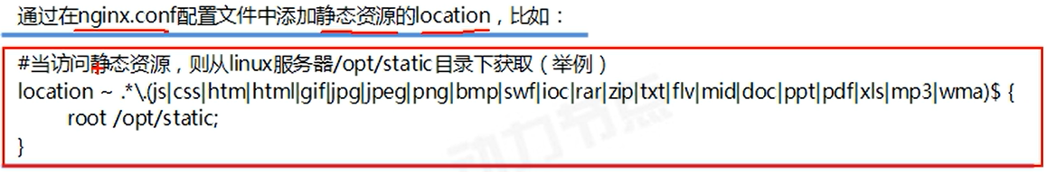

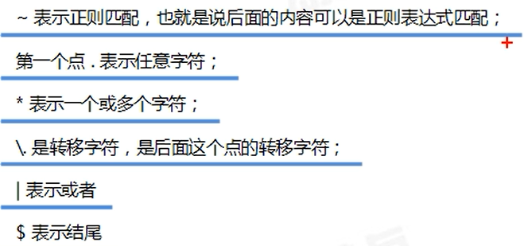

#### 第二种方式（基于文件位置）：

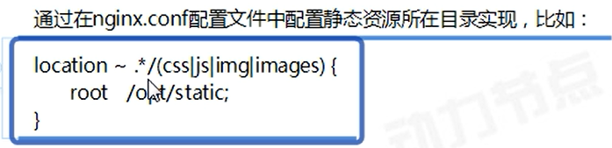

### 动静分离（负载均衡和静态代理结合在一起）

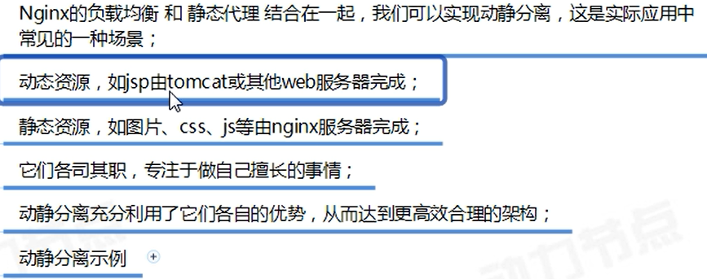

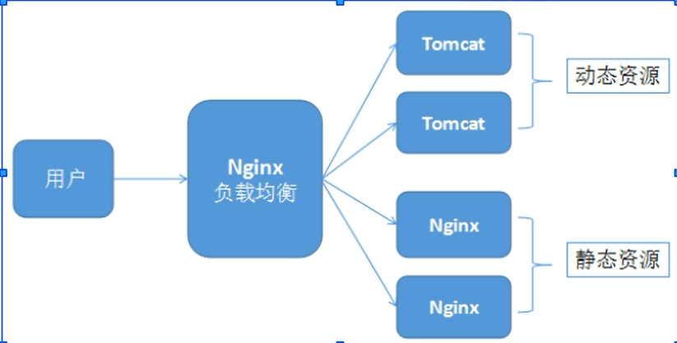

#### 创建过程：

|  |
| --- |
| 首先在nginx中复制两份nginx.conf，分别命名为nginx81,nginx821587438600(1)，用来负载均衡处理静态资源 |
| 配置nginx81（82同理）  1587438719(1) |
| 然后配置nginx.conf，用来实现负载均衡：  1587438785(1)  1587438817(1) |

### 配置虚拟主机（不常用），两种方式

**在一个配置文件中配置多个虚拟主机**

第一种方式：基于端口的虚拟主机

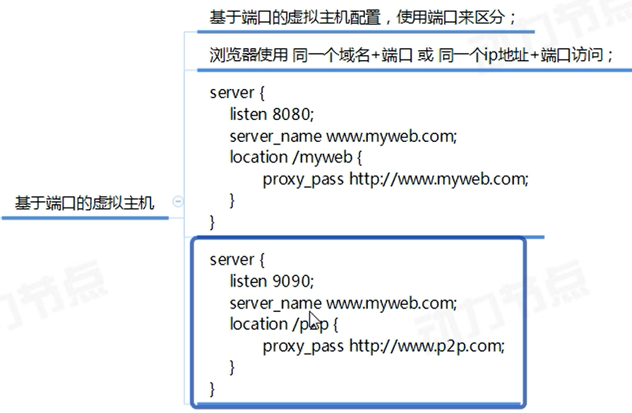

## 9、linux常规操作

跳转到某个目录：

例如：cd /usr/local/nginx

进入目录：

例如：conf/

编辑配置文件：

例如：vim nginx.conf

保存配置文件：

按ESC，然后输入“:wq”保存

:wq! ： 强制保存

## 10.、操作系统常用命令

### Uname命令：

* -a或--all 　显示全部的信息。
* -m或--machine 　显示电脑类型。
* -n或-nodename 　显示在网络上的主机名称。
* -r或--release 　显示操作系统的发行编号。
* -s或--sysname 　显示操作系统名称。
* -v 　显示操作系统的版本。

### cat /proc/version：

显示如下

Linux version **4.15.0-91**-generic (buildd@lgw01-amd64-013)         linux内核版本号

gcc version **7.4.0**                                                            gcc编译器版本号

Ubuntu 7.4.0-1ubuntu1~**18.04.1**                                                      Ubuntu版本号

### 切换用户操作：

切换root用户：sudo su

切换普通用户：su lost